MEDIENINFORMATION

Würth Elektronik Service für Strommesswandler
Mit REDEXPERT den passenden CST finden
Waldenburg, 3. Februar 2026 – Würth Elektronik hat sein kostenloses Design-Tool REDEXPERT um den Current Sense Transformer Selector erweitert. Er ermöglicht es Entwicklerinnen und Entwicklern, anhand von Parametern die für ihre Anwendung geeigneten Strommesswandler (Current Sense Transformer) aus dem Portfolio des Herstellers elektronischer und elektromechanischer Bauelemente auszuwählen.
Strommesswandler zur Messung von Wechselstrom haben einzigartige Vorteile gegenüber anderen Strommesslösungen: galvanische Isolierung, geringe Verlustleistung, hohe Störfestigkeit gegen Signalrauschen und eine einfache Schaltung. Die Auswahl des passenden Stromsensors kann je nach Anwendung eine Herausforderung sein. Mit dem Current Sense Transformer Selector bietet Würth Elektronik ein einzigartiges Design-Tool, das es in dieser Form bisher am Markt nicht gab.
Inklusive Simulation
Nach Eingabe der Parameter Strom, Frequenz, Signaltyp und gewünschter maximaler Fehlerrate findet der Selector alle verfügbaren Optionen in der Produktdatenbank von Würth Elektronik, die diesen Kriterien entsprechen. Das Tool liefert eine Liste der Bauteile mit den entsprechenden Parametern und simuliert den Temperaturanstieg sowie den Fehler über Frequenz und Strom. Darüber hinaus erlaubt das Tool den direkten Vergleich verschiedener Optionen in einer Simulationsansicht und stellt für das ausgewählte Bauteil eine Übersichtsseite mit sämtlichen relevanten Informationen bereit. Diese auf Messreihen basierenden Simulationen ersparen Entwicklerinnen und Entwicklern eigene Tests für die Auswahl von CST.
Der Auswahlprozess ohne REDEXPERT Current Sense Transformer Selector sieht wie folgt aus: Zunächst muss der Strommesswandler mit einer passenden ET-Konstante ausgewählt werden, damit er auch unter ungünstigen Bedingungen – also bei niedrigen Frequenzen und hohen Strömen – nicht in die Sättigung gerät. Zudem ist darauf zu achten, dass der CST bei maximalem Strom nicht überhitzt. Nicht zuletzt müssen bei der Auswahl des Bauteils auch die für die jeweilige Anwendung erforderlichen Fehlereigenschaften berücksichtigt werden. Da Datenblätter von Strommesswandlern nicht alle anwendungsrelevanten Parameter abdecken – und dies in der Praxis auch nicht leisten können – ist es häufig notwendig, mehrere Bauteile zu testen, um die optimale Wahl zu treffen.

Anwendungen
Typische Anwendungen von Strommesswandlern sind Wechselstrommessungen, getaktete Stromversorgungen, Überlasterkennung, Lastabwurf/Abschalt-Erkennung, Metering, Lastmessung und Hochfrequenz-Stromerfassung.

Verfügbares Bildmaterial
Folgendes Bildmaterial steht druckfähig im Internet zum Download bereit: https://kk.htcm.de/press-releases/wuerth/
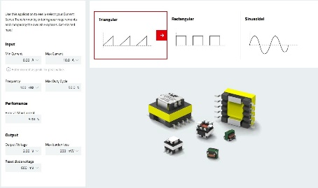Bildquelle: Würth Elektronik  Im REDEXPERT Current Sense Transformer Selector gibt man die gewünschten Parameter für den passenden Strommesswandler an. | 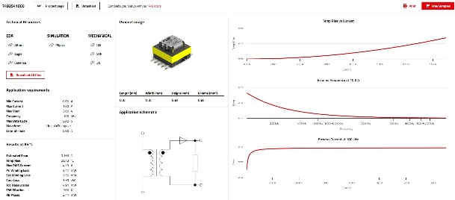Bildquelle: Würth Elektronik  Das Tool gibt den geeigneten Strommesswandler inklusive der auf Messreihen basierenden Simulationen ihres Verhaltens aus.

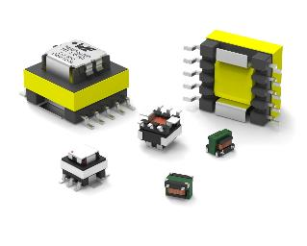Bildquelle: Würth Elektronik
Würth Elektronik bietet eine große Auswahl an Strommesswandlern.

Über die Würth Elektronik eiSos Gruppe
Die Würth Elektronik eiSos Gruppe ist Hersteller elektronischer und elektromechanischer Bauelemente für die Elektronikindustrie und Technologie-Enabler für zukunftsweisende Elektroniklösungen. Würth Elektronik eiSos ist einer der größten europäischen Hersteller von passiven Bauteilen und in 50 Ländern aktiv. Fertigungsstandorte in Europa, Asien und Nordamerika versorgen die weltweit wachsende Kundenzahl.
Das Produktprogramm umfasst passive Bauelemente, Power Module, digitale Isolatoren, Optoelektronik, elektromechanische Komponenten, Wärmemanagementlösungen, Sensoren und Funkmodule. Abgerundet wird das Portfolio durch kundenspezifische Lösungen.
Die Verfügbarkeit ab Lager aller Katalogbauteile ohne Mindestbestellmenge, kostenlose Muster und umfangreicher Support durch technische Vertriebsmitarbeitende und Auswahltools prägen die einzigartige Serviceorientierung des Unternehmens.
Würth Elektronik ist Teil der Würth-Gruppe, dem Weltmarktführer in der Entwicklung, Herstellung und dem Vertrieb von Montage- und Befestigungsmaterial, und beschäftigt rund 7500 Mitarbeitende. Im Jahr 2024 erwirtschaftete die Würth Elektronik Gruppe einen Umsatz von 1,02 Milliarden Euro.
Würth Elektronik: more than you expect!
Weitere Informationen unter www.we-online.com

Weitere Informationen:  Würth Elektronik eiSos GmbH & Co. KG  Sarah Hurst  Clarita-Bernhard-Straße 9  81249 München  Telefon: +49 7942 945-5186  E-Mail: sarah.hurst@we-online.de  www.we-online.com | Pressekontakt:  HighTech communications GmbH  Brigitte Basilio  Brunhamstraße 21  81249 München  Telefon: +49 89 500778-20  E-Mail: b.basilio@htcm.de  www.htcm.de

